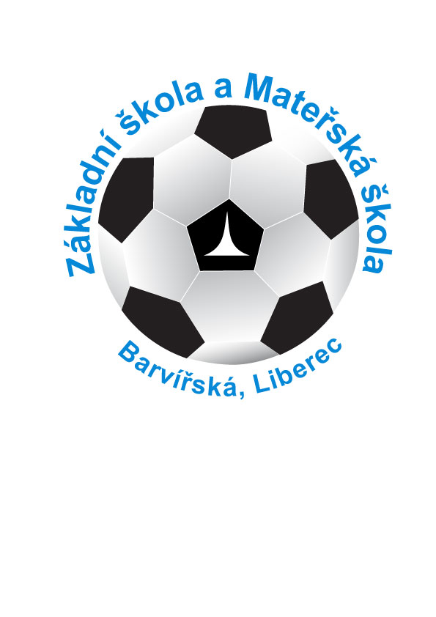
Základní škola a mateřská škola barvířská,
Liberec, příspěvková organizace

Proboštská 38/6, 460 07 Liberec 7

________________________________________________________________________________________________________________

FIRE-LB s.r.o.
Výletní 273
460 01 Liberec

V Liberci dne 15.12.2023

Dobrý den,

na základě Vaší cenové nabídky u Vás objednávám 13x NB HP Probook 455 G10, CPU Ryzen 3 7330u, 16GB RAM, 1TB SSD, 15,6“, Win 11 Pro, Office 2021.
Platba fakturou.

Děkuji

Mgr. Miloslav Kuželka
ředitel školy

Potvrzuji objednávku.

Za prodávajícího: Jan Konfršt

